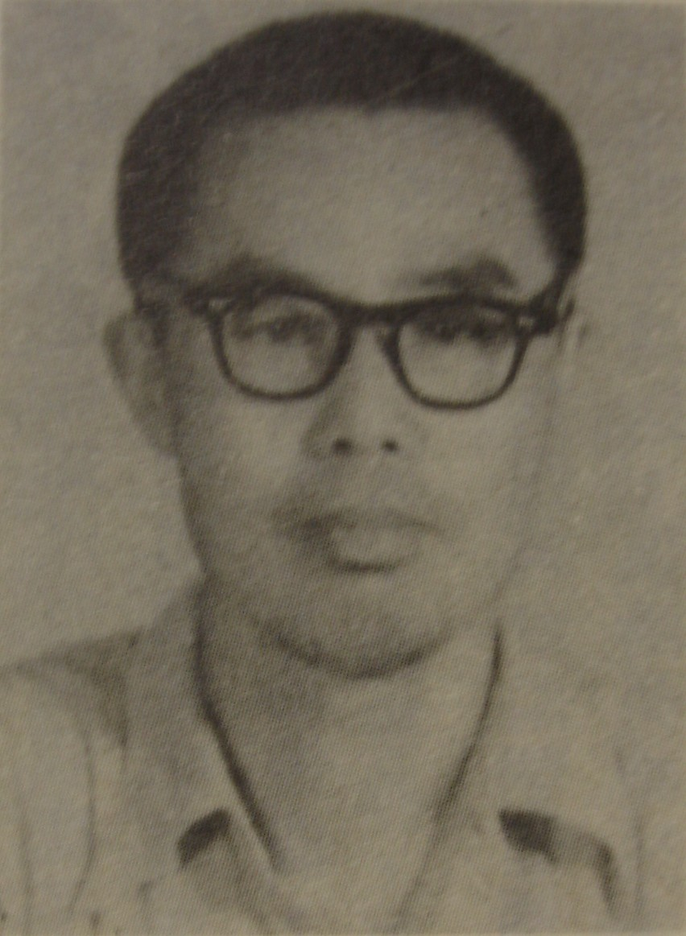
蘇斌先生：
遼寧瀋陽人。聖名保祿，東北大學肄業，空軍傘兵少士，現為停役士官榮民。
著作有改編劇本及散文。

琳恩颱風侵襲中
「聖母山莊」朝聖記實

保祿

鳳山區光復路耶穌君王堂、前庄耶穌善牧堂、及大寮商協天主堂，為慶祝「聖母年」特合辦「聖母山莊」朝聖。利用十月光復節三天假期舉辦「聖母山莊」首次朝聖。在出發前一天氣象局發佈「琳恩颱風侵襲本省」之警報，朝聖教友紛紛電話詢問是否改期？但一切已準備就緒，只有求仁愬的天主和聖母的助佑了，深信會給我們妥善安排。
二十四日全體到齊後，下午一點半鐘冒著陣雨啟程了。此次載運我們朝聖團的司機王超英弟兄，也是一位虔誠的教友，這次是他第七十五次的服務。他為我們用閉路電視放映介紹過去朝聖者去「聖母山莊」朝聖的錄影，使我對朝聖過程有所認識與瞭解，路上不斷的鼓勵教友要有信心。當車轉上北宜公路行經九轉十八彎沿途路上懸有「耶穌護佑平安」和「阿彌陀佛保佑」等標示牌，警示山路危險，小心駕駛。此次教友因彎路旋轉，車內空氣調節不夠，有的開始嘔吐了。好在不久就轉到山下平地，安抵礁溪，到達旅舍已是晚上十時。
二十五（光復節）日晨，乘車開往登山之山麓。王弟兄特別告訴我們山路雖然艱苦，只要信賴聖母助佑，一定可以克服。當體力感到不支持，就喊：「聖母拉我上去」，定能達成願望。我們在山腳下車，每人分帶食米及午餐便當，另外在山上所需要的食物和燃料，由幾位年輕的教友分擔揹上山去。我們整裝興奮的走上朝聖之路。
我們爬了百餘級的石階至聖母顯現之聖母亭，在聖母像前誦唸玫瑰經，然後分成五組由曾來朝聖過的教友任組長，帶路登山。羅教授夫婦拄杖率先前導，一路上高聲唸誦玫瑰經（十五端），誦經聲前啟後應，心情鼓舞，離聖母亭時雨勢漸大，但教友們都不畏雨侵，行進一小時後，到一山溝，因山洪暴發，山水像瀑布般直洩而下，水流湍急，阻斷進路。詢及來過的教友說：「路沒有錯，只是被山水淹沒了。」此時一位青年教友吳天祥弟兄冒湍流危險，下水探路；另一位蘇美燕小姐也涉入急流中與吳弟兄互相支援，終於找到架設橫跨山溝之粗樹枝。他們先將個人行裝運過彼岸，再回頭一一接援後來的人，大家涉過山溝，山路更形陡峭險峻，朝聖者必須魚貫攀登。年長者漸漸感體力不及，吳弟兄、蘇小姐和簡小姐，上下往返接應，徐弟兄殿後，高唱聖歌打氣加油，激發教友努力跟進，雖然大家感到氣喘，可是誰也不敢氣餒，每個人心中都不斷呼求聖母，正好運用司機王超英弟兄在車上所教我們的「聖母拉我上去」一句詞，我又特加一句「主耶穌推我上去」，就如此攀攀停停、滑滑跌跌，經過了四小時到達一處山拗，該處風勁雨大，必須緊貼山壁俯身前進，又十分鐘後平安的爬上山頂，我們望見了聖母敞著雙手站在莊院中慈祥的迎接她子女們的到來，我們內心充滿喜樂的跪在聖母前朝拜，喊著「感謝聖母！讚美聖母！」。
卸下行裝，換穿乾的衣服，各用午餐（便當）、休息，等候魏鴻榮神父來獻彌撒。可是雨這樣大，他能否上山來呢？我們為了不要空等，安排先拜苦路。沿狹窄山路依序拜上去，苦路的景象相似加爾瓦略山，拜完十四處已至山頂，風強雨大站立不易，大家環繞跪俯在耶穌被釘十字架苦像四週，此時徐弟兄抱著耶穌苦像，教友拜伏苦像前，在昏暗天氣中，大家感動得痛哭起來，內心真誠感觸，使我們更接近耶穌和聖母。
晚餐時間雖然延後，但是教友們都能忍受飢寒，等待服務教友的晚炊。此時最令我們興奮的是魏鴻榮神父竟於基隆河海水倒灌淹沒街道情況下，藉海軍蛙人協助下高唱聖歌冒險在水深至腰部之街道急流中涉過，趕上山來為我們行「告解聖事」及「彌撒聖祭」。這台彌撒是從我們領洗以來最長的一次（約三小時），魏神父講述聖母由領報，藉聖神懷孕生耶穌，至完成救主耶穌救贖工程，聖母與耶穌實為一體，母子連心不可分之真諦。告誡我們要恭敬天主、耶穌、孝愛聖母，彌撒中更讓教友們一一報告來此朝聖之心願與感受。
二十六日在高唱「奉獻聖母」聖歌中，由原路下山。下山之途徑有一段昨日山崩塌方阻路，我們由亂石泥塊上爬過，至聖母亭已經過午了。
這次朝聖中最值得讚揚的是幾位青年兄弟姐妹，吳天祥、蘇美燕、簡月媚、及未記姓名的教友，他（她）們冒險犧牲奉獻的精神，真令我們感動，基督的愛表露無遺，願仁愛的天主降福這幾位可愛的年輕人！

